Sexuální deník zesnulého Štaidla (†75)
Ve své ložnici nikdy nemusel usínat sám. Všude, kam Ladislav Štaidl přišel, skóroval. Byť byl až do roku 2001 ženatý s právničkou Aňou (74)! Postelí mu prošla prý i tehdy mladičká Dara Rolins (48). Kdo dál? A jak své úlovky on sám hodnotil? Velmi podrobně se o tom svěřil listům papíru, až se červenaly.

1. Pavlína Filipovská (79): Sex ve felicii
První vážnější vztah prožil s o čtyři roky starší Pavlínou Filipovskou. Bylo mu devatenáct a jejich pletkám nepřáli nejen rodiče, ale ani Ing. Tomis, Pavlínin manžel. Když se s ním rozvedla, začala láska hořet naplno, až je jednou v noci přistihli in flagranti v Pavlínině felicii policisté, tehdy to ovšem byli příslušníci Veřejné bezpečnosti.
„Když noční hlídka zjistila, že v autě polosedí pololeží neznámý mladík a slavná Včera neděle byla, rozhodně nepojali úmysl tuto nepříjemnou situaci urychlit. Když strahovský vítr vydatně foukl do požadovaných papírů a rozmetal je do všech koutů světa, skončilo to tak, že jsem nahý lezl po čtyřech se dvěma strážníky,“ dal k dobru v knize jednu z historek Štaidl.
Jeho cit ale neměl dlouhého trvání. Na Pavlínu rázem zapomněl, když odjel s Karlem Gottem na dlouhodobé angažmá do Las Vegas a sbalil tam manželku hollywoodského režiséra Dona Medforda.

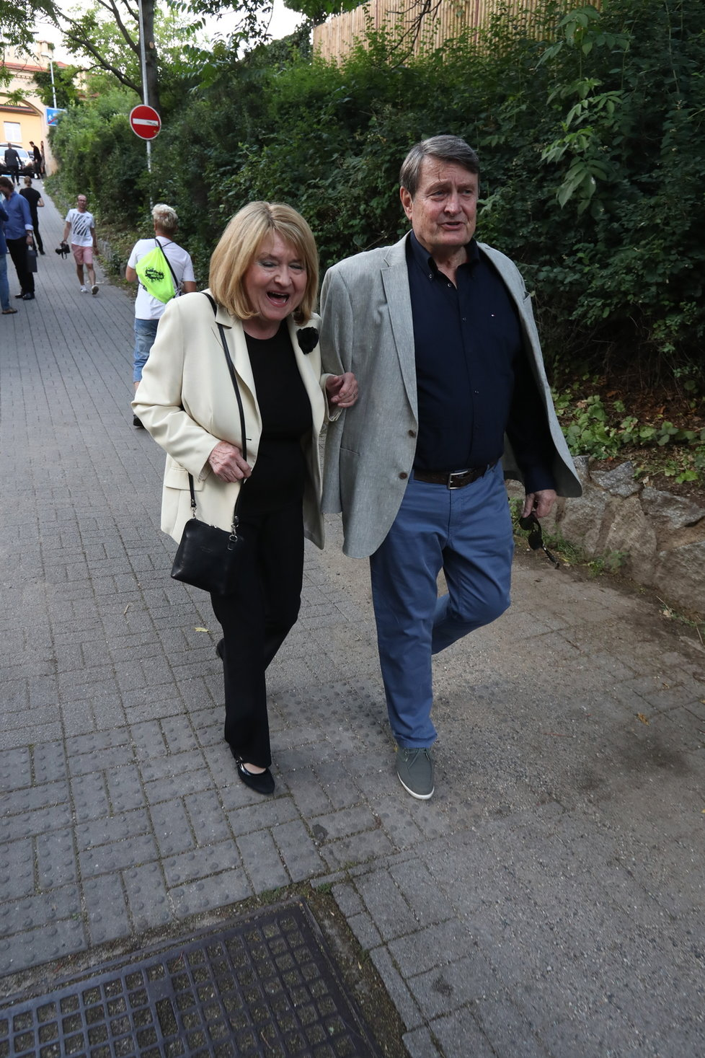

2. Manželka Aňa Štaidlová (74): Upila se k rozvodu
Po prvních dvou láskách, Pavlíně Filipovské a americké Lise, se Štaidl zbláznil do své ženy Anny, kterou přebral Laďovi Kleinovi, když ještě hrál na kytaru v Olympicu. Po šestileté známosti se vzali na úřadě v Jevanech, což jim dosvědčil Karel Gott a František Hrabal. „Byla to báječná holka,
a než nám dorostly děti, fungoval náš vztah bez větších potíží. Byla rozumná a inteligentní manželka, která nebyla ochotná rozbít rodinu na základě mých občasných avantýr. Konec mému manželství udělala soudní úřednice v Kolíně dne 22. 1. 2001,“ netutlal ani rozpad svého manželství.
„Nezpůsobily ho jenom cizí ženy, ale únava a především alkohol. Přes veškeré mé snahy
a pokusy, a za vydatné pomoci dětí, nebylo mé ženě pomoci. A tak se naše velká láska rozpustila jako kostka ledu v teplé vodě. Rychle a tiše, bez barvy a se zápachem špiritusu,“ tvrdil.
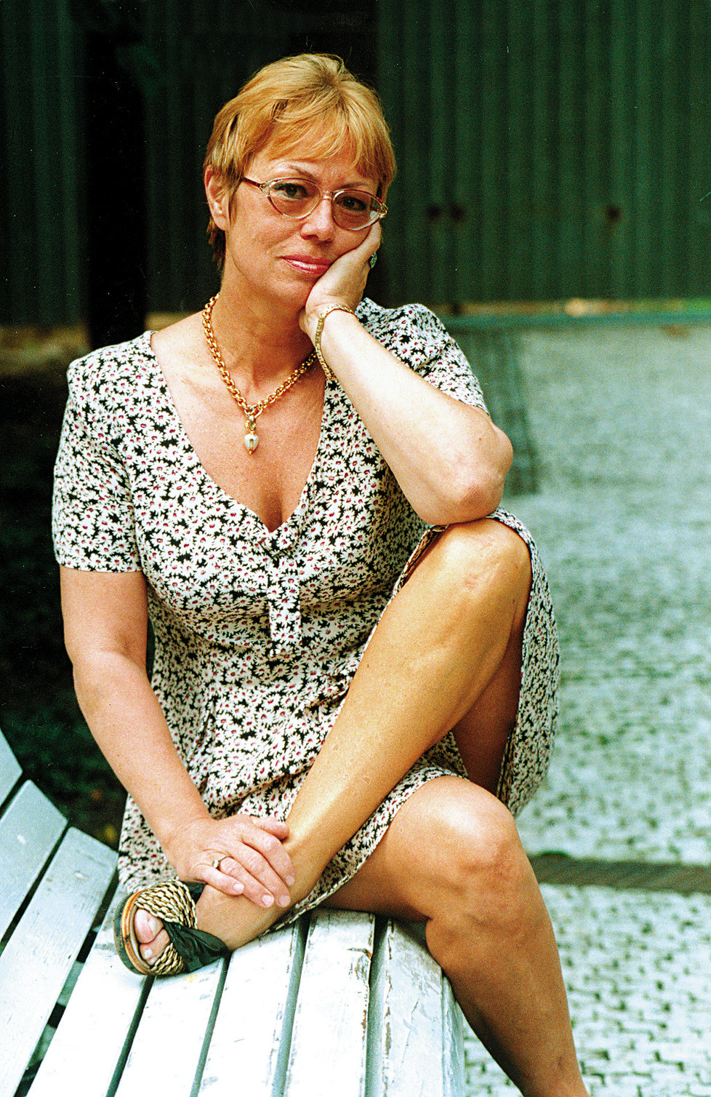

3. Darinka Rolincová (48): Uhranula ho sexualitou
Velký milostný příběh podle svých slov prožil s Darou v době, kdy prý přestal sdílet lože se svojí ženou Annou. „Nejprve mě to děvčátko uhranulo obrovskou dávkou muzikálnosti, později
i nečekanou sexualitou,“ napsal Štaidl ve své knize Víno z hroznů o vztahu s mladičkou hvězdou, kterou tehdy všichni ještě znali jako Darinku Rolincovou.
„V drážďanském hotelu mne vyvedla z míry Darinka. Po tom zážitku jsem nemohl nemyslet na Pitigrilliho román 18karátová panna, který, ač plný erotiky, poukazuje na mravní chaos začátku dvacátého století,“ podělil se s pikantními vzpomínkami.
Sama Dara ale spekulace o tom, že něco se Štaidlem měla, vždy razantně odmítala. „Nesmrtelné téma, které mě už po těch sto letech nebaví řešit. Lidi stejně věří tomu, čemu věřit chtěj. Chápu, že ve výčtu dam, které tento hřebec skolil, by mé jméno už z principu chybět nemělo! Všichni o tom pochybují, tak proč tuto senzaci nevyužít. Jeho uražená ješitnost prostě neskousla, že jsem dala přednost jiným jak v práci, tak v posteli. Ať se knížka prodává a on má dost peněz na doktory, kteří ho vyvedou ze tmy,“ okomentovala to tehdy Blesku a pro slovenská média ještě dodala: „Vždyť byl pomalu důchodce a já jen děvčátko, když – jak on tvrdí – se se mnou prý vyspal.“
Nicméně den po skladatelově smrti zveřejnila na instagramu smutná slova: „Život je nevyzpytatelný. Krásný i smutný, spravedlivý i krutý. Dává i bere. Posílám vzpomínku do nebe těm, kteří nás opustili, a úsměv za to, že jsme je na své cestě životem střetli.“
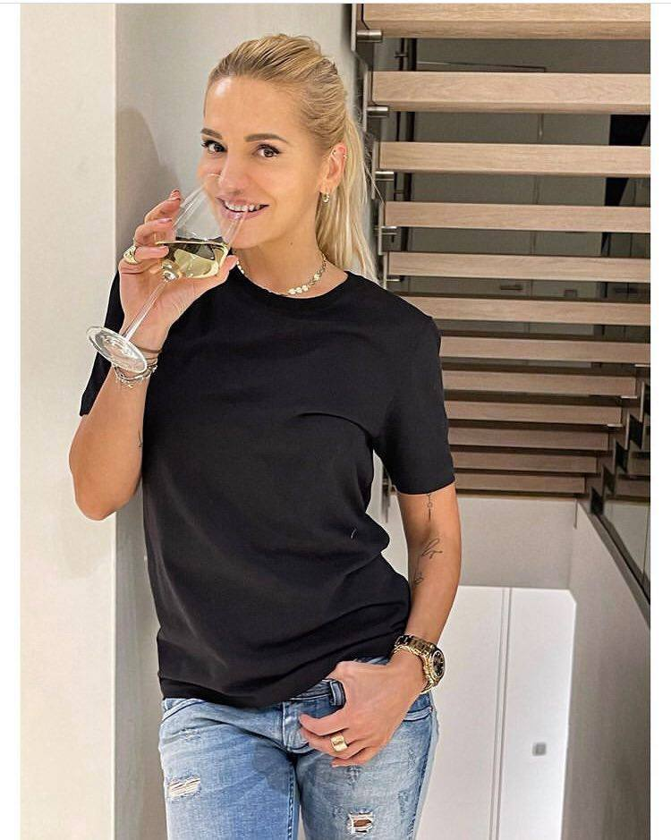

4. Jitka Zelenková (70): Zájezdové povyražení
Jedenáctiletý vztah prožil Ladislav Štaidl se zpěvačkou Jitkou Zelenkovou. „Aby mohl skončit happy endem nebo naopak velmi dramaticky, postrádal jeden důležitý aspekt – velkou
a spalující lásku. A tak jsme se měli jenom velmi rádi a náš vztah byl založen na přátelství, společných profesních zájmech a samotě dlouhých zájezdů,“ ohlíží se zpět Štaidl a o Jitce píše jako o nesmírně pilné a cílevědomé, mile emancipované a také zdravě promiskuitní.
„Zpívat a pracovat jako posedlá, u moře opalovat své pěkné tělo a milovat se s člověkem, který vyhoví jejímu náročnému vkusu, to jsou její tři základní životní poslání. To všechno dělá ráda, dobře, se zaujetím a nasazením,“ popisoval.
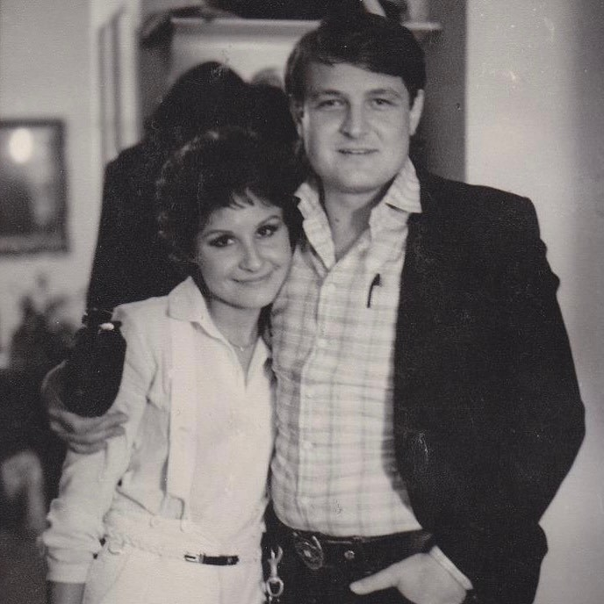

5. Iveta Bartošová (†48): Nebezpečná láska
Začali si spolu jak jinak než na zájezdu. „Naše neopakovatelná láska se zrodila nečekaně
a rychle na koncertním turné v Rakousku,“ přiznal s tím, že Iveta v té době žila s Michalem Bělouškem. On byl navíc ženatý. „Když se práce povedla a desky prodaly, letěli jsme třeba do Santa Fé, vykoupat se na Havaj, lyžovat do Aspenu v Coloradu, nebo k Mrtvému moři zabalit se do léčivého bahna,“ popsal, že na Ivetě Bartošové nešetřil.
„Jelikož to ale nebyl hollywoodský film, nemohlo to dopadnout dobře. Iveta mi začala komplikovat život chorobnou žárlivostí a já jsem stále častěji myslel na konec, ve skrytu duše jsem ale doufal, že nebude příliš brzy,“ dodal.
Nakonec to ale tak rychle nebylo a počali spolu syna Artura (24). Vztah jim ale začal skřípat, jelikož Štaidl chtěl, aby se na plný úvazek stala matkou, přičemž ona pracovala klidně i 30 dní
a večerů v měsíci. Čtyři dny před Štědrým dnem v roce 1998 pak měli odletět na zaplacenou dovolenou na Kanárské ostrovy, ale Iveta v noci tajně utekla. A to byl začátek konce…
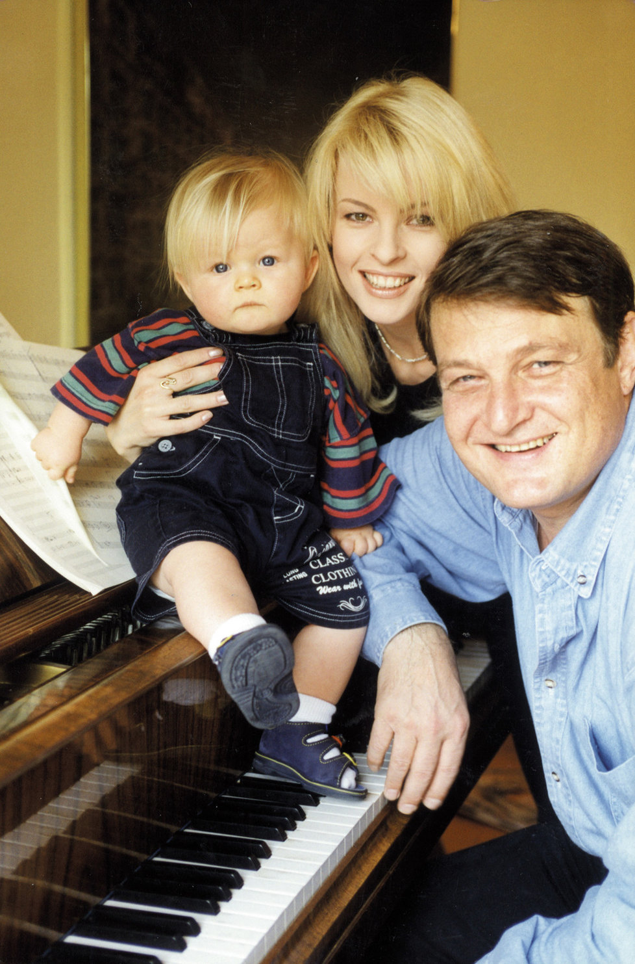

6. Eva Pilarová (†80): Románek na Kubě
Krátký, ale o to více romantický románek prožil bývalý buldozer dívčích srdcí s krásnou Evou Pilarovou. Padla mu do oka v Semaforu a omotal si ji tak, že ho pozvala k sobě domů, byť pár hodin před ním podle Štaidla odcházel houslista Václav Hudeček (68). Tehdy zatím jen prohýřili
a propovídali celou noc.
Románek na sebe ale nenechal dlouho čekat! Záhy se milostně sblížili až na daleké a exotické Kubě, ve Varaderu. „Klimatizace nefungovala, a proto jsme utíkali na balkon, s výhledem na potemnělé moře, které pár metrů od nás poctivě pracovalo na odlivu. Stejně pilní jsme byli
i my, jako bychom cítili, že náš vztah je tropickým klimatem přesně determinován,“ popsal skladatel.
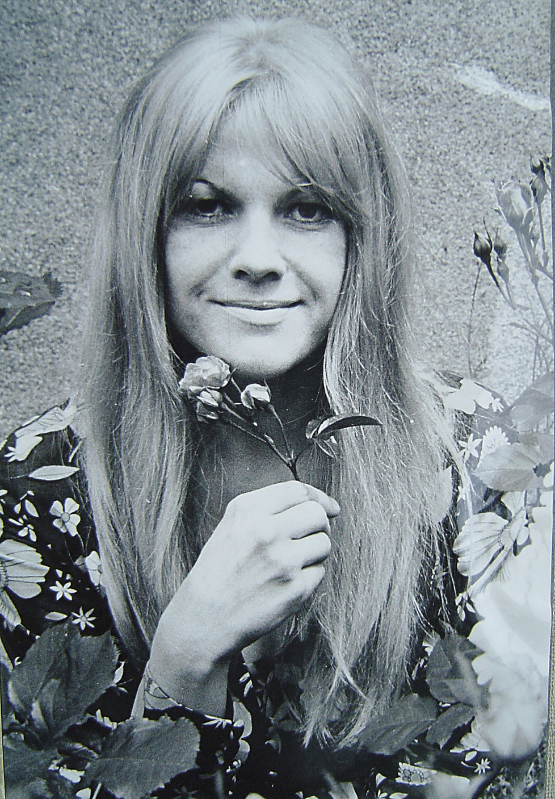

7. Yvonne Přenosilová (73): Připravil ji o věneček?

Jednou z muzikantových prvních lásek byla podle jeho vzpomínek zpěvačka Yvonne Přenosilová. Údajně ji měl dokonce připravit o panenství! A to i přesto, že ji velmi hlídala její maminka, Rakušanka žijící v Praze.
„Její máma rozhodně nevypadala jako ropucha, i když jí Yvonne jinak neřekla. Největší nebezpečí cítila ropča v Pavlu Bobkovi, kterého nepovažovala za dobrého člověka. Tak dlouho před ním dceru varovala, až jsem ji do života uvedl já, slušný chlapec z Vinohrad. Neměl jsem to ale dělat, protože moje zkušenosti byly jen o pár týdnů větší než ty Yvonniny,“ chlubil se Štaidl.
Zpěvačce se to ale vůbec nelíbilo. Dokonce se po vydání knihy, ve které o tom promluvil, nechala slyšet, že na kapelníka podá žalobu.
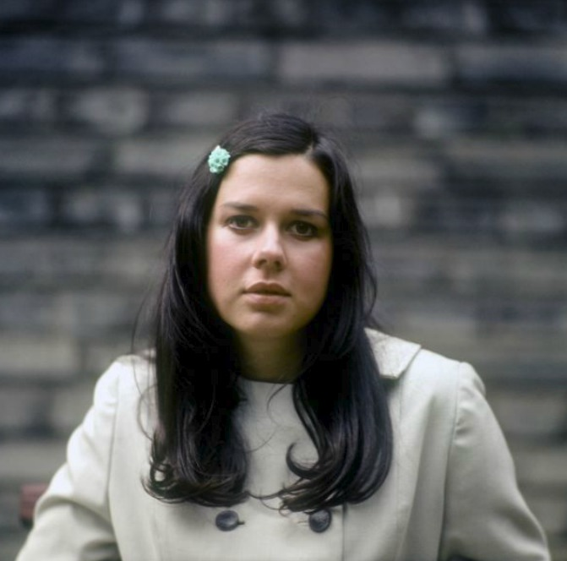

8. Marta Kadlečíková (†60): Divoké orgie
Divokého sexu si užíval i s dlouhodobou partnerkou Jiřího Muchy (†76), syna slavného malíře Alfonse Muchy (†78). Marta v přítelově domě na Hradčanském náměstí pořádala dekadentní večírky - podle Štaidla přezdívané mrdoplesy. Nade vše totiž milovala tělesnou rozkoš a podle jeho vzpomínek se vyspala s celou armádou mužů a jednou četou žen.
„Jedinou skvrnkou byla lehounká nevolnost Jirky Muchy, způsobená nedostatečným okysličením mozku. Začal se nám totiž dusit, hlavu maje uloženou v klíně jedné přítulné groupie, kterou přivedl Petr Janda. Praktická Martička okamžitě nedopatření postřehla, pohotově přiskočila a nazdvihla druhovi hlavu za zbytek šedivých vlasů, aby mohli pokračovat v započatém díle. Pak se zase vrátila ke mně, aby celkem plynule navázala na náš coitus interruptus “ vylíčil barvitě.
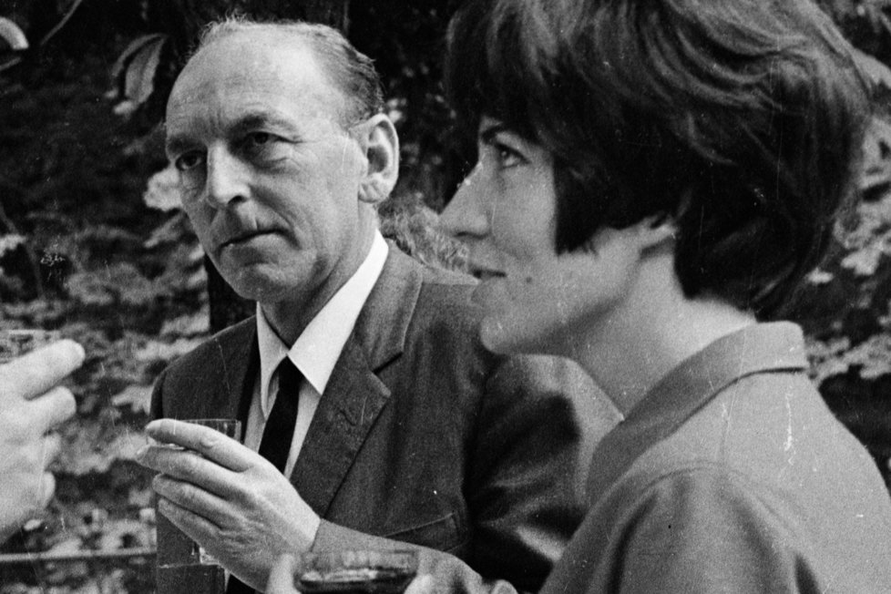

9. Zora Jandová (62): Odvezl ji z tenisu
V roce 1983 si Štaidl nejen zaflirtoval s „velmi zajímavým, černovlasým děvčetem se zelenýma očima“ - zpěvačkou a herečkou Zorou Jandovou, kterou v roce 1983 sbalil na tenisovém turnaji umělců. Na kurt sice přijela s kamarádem Zdenkem Mertou (69), ten se ale probojoval do finále, zatímco Štaidl odpadl hned v prvním kole, a tak měl čas věnovat se jeho sexy doprovodu.
Nakonec Zorku nepozorovaně odvezl do Prahy, zatímco hudebník pinkal na kurtu do míčku. „Se Zorou bylo vždycky velmi příjemně, protože to je chytrá a vtipná holka, obdařená pozitivním vztahem k požitkům a hříchům, pokud nejsou smrtelné. Fade out znamená v hudební terminologii do ztracena, a tak skončil i náš vztah,“ popsal s tím, že pak dala přednost Mertovi, kterého si později vzala.
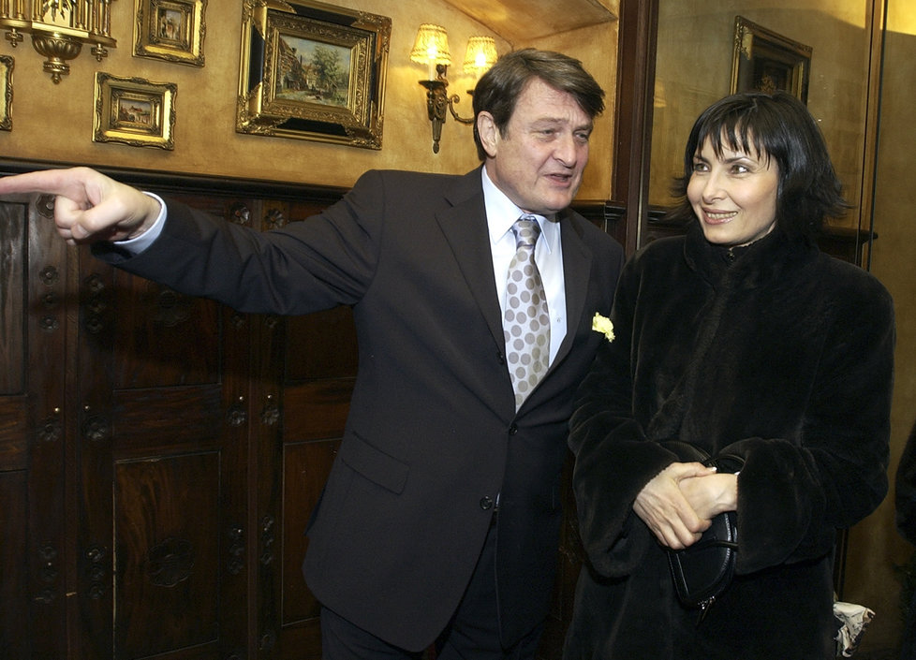
10. Duševní striptýz

O svých milostných dobrodružstvích prý s Karlem Gottem nikdy moc nemluvili, byť ženské balili na stejných mejdanech. Prý si tak chtěli uchovat přátelství. Skladatel se za své milostné avantýry ale nikdy nestyděl a barvitě je vylíčil ve své knize Víno z hroznů.
Jeho celoživotní souputník Karel Gott knihu označil za Štaidlův „duševní striptýz“. Bývalý nejvlivnější muž československé pop music v ní s gustem zavzpomínal na zástup svých milenek
a to se mnohým z nich vůbec nelíbilo.

